附件三

國家考試網路報名資訊系統
調整照片操作說明
V1.5

★★★★特別說明事項：國家考試網路報名資訊系統自101年11月起已提供擷圖功能，若照片檔案大小未超過1.0MB(1,024KB)，且照片畫素高於400pixels X 600pixels(寬X高)，應考人可以直接至系統上傳，無須操作下列步驟。若檔案太大或畫素過低者，請使用本手冊的三種說明方式，進行照片微調或剪裁後，再至系統上傳照片。★★★★
目錄
（一）使用小畫家微調照片檔案大小操作說明 2
（二）使用Windows7小畫家微調照片檔案大小操作說明 6
（三）使用小畫家剪裁照片操作說明 10

（一）使用小畫家微調照片檔案大小操作說明
Step1.確認照片電子檔大小
請開啟[檔案總管]，將滑鼠移至所儲存的照片電子檔。畫面的左下角，顯示檔案資訊：檔案維度(像素)、大小。
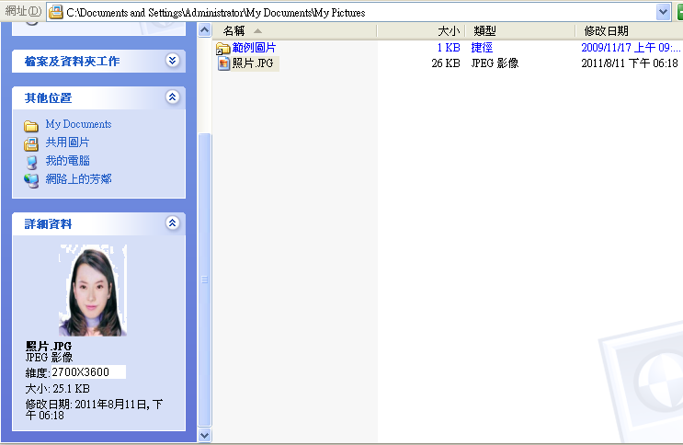

Step2.點選功能表中的「附屬應用程式」→「小畫家」
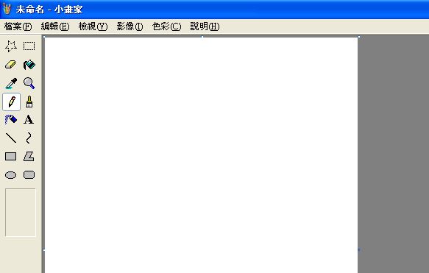
Step3.點選「檔案」→「開啟舊檔」，開啟欲編輯的照片影像檔，
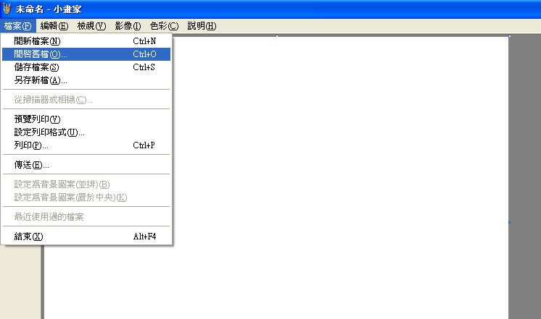

Step4.選擇欲編輯的照片影像檔在電腦中的位置，選擇後按下「開啟」按鈕，將圖片帶入編輯視窗中
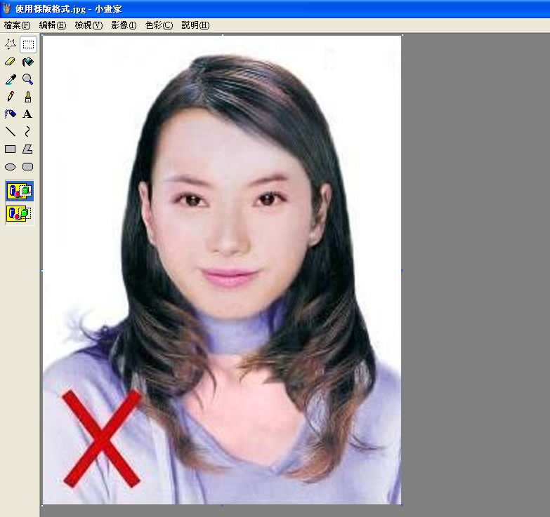

Step5.點選上方工具列的「延展/扭曲」工具。
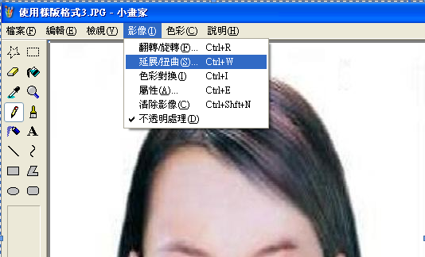

Step6.微調延展功能的水平與垂直百分比(請依實際計算之比例填入)，點選「確定」。
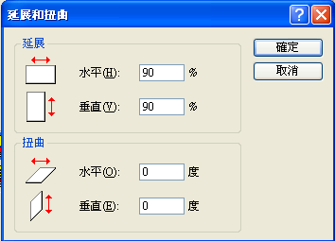

※延展比例計算方式為以400X600像素為基準
- 水平延展比例=400/[原始照片寬度像素] x100
- 垂直延展比例=600/[原始照片長度像素] x100
如：原始照片像素:2700X3600
水平延展比例=400/2700 x100約為15%
垂直延展比例=600/3600 x100約為 17%
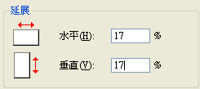
- 取二者之最大值17％為共同之延展比例，以符合寬、高之像素需大於400X600像素之規定，並避免照片變形。

Step7.點選「檔案」→「儲存檔案」。
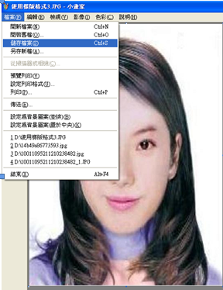

Step8.選擇檔案存放位置，確認存檔類型為JPEG Image(*.jpg)，設定自訂檔名後，按下「儲存」。
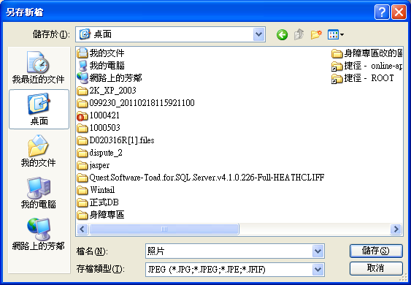
Step9.滑鼠移至所儲存的照片電子檔的左下角，顯示檔案資料，請確認檔案維度大於400x600 ，且檔案大小是小於1MB 的JPEG 影像檔。
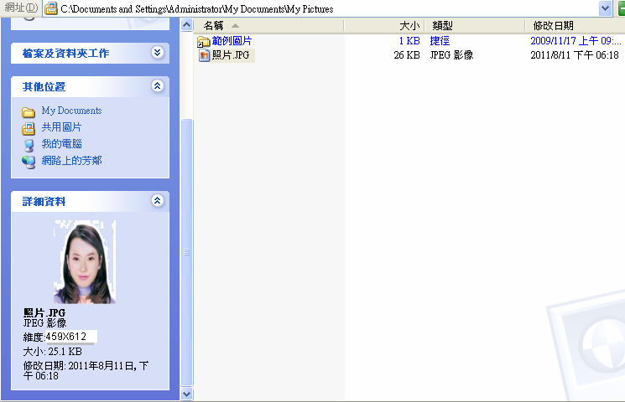

（二）使用Windows7小畫家微調照片檔案大小操作說明
Step1.點選功能表中的「附屬應用程式」→「小畫家」
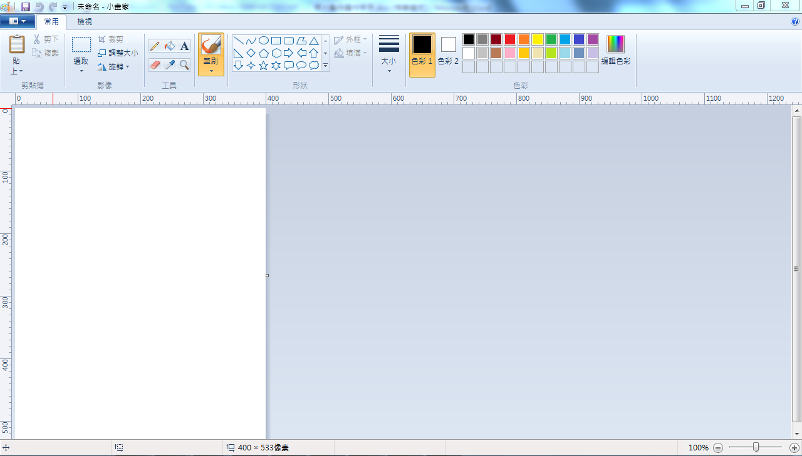

Step2.點選[檔案]→「開啟舊檔」，開啟欲編輯的照片影像檔
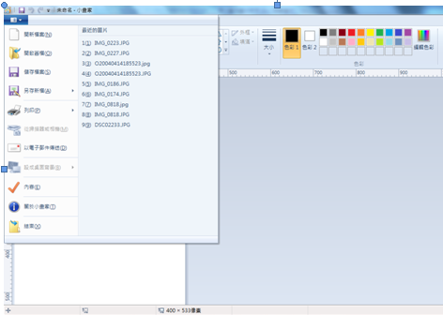

Step3.選擇欲編輯的照片影像檔在電腦中的位置，選擇後按下「開啟」按鈕，將圖片帶入編輯視窗中
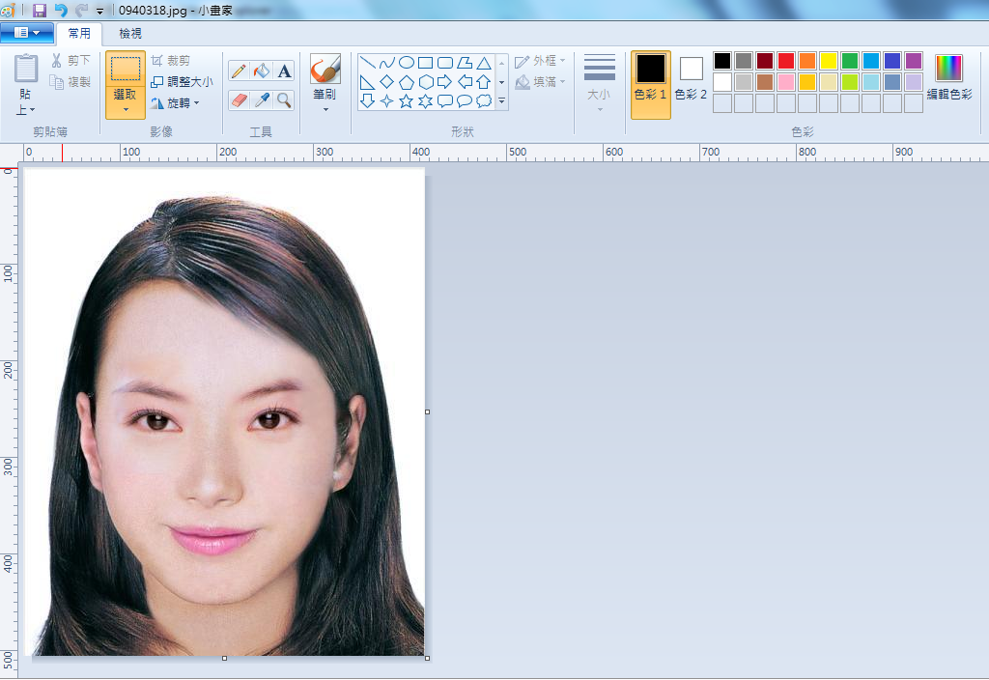
Step4.點選上方工具列的「調整大小」工具。

Step5.將 [依照]設定為像素，勾選[維持外觀比例] ，[水平]設定大於400、[垂直]設定大於600（以符合寬、高之像素需大於400X600像素之規定，並避免照片變形），點選「確定」。
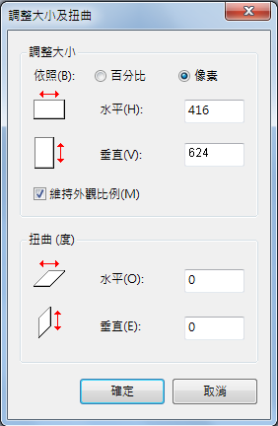

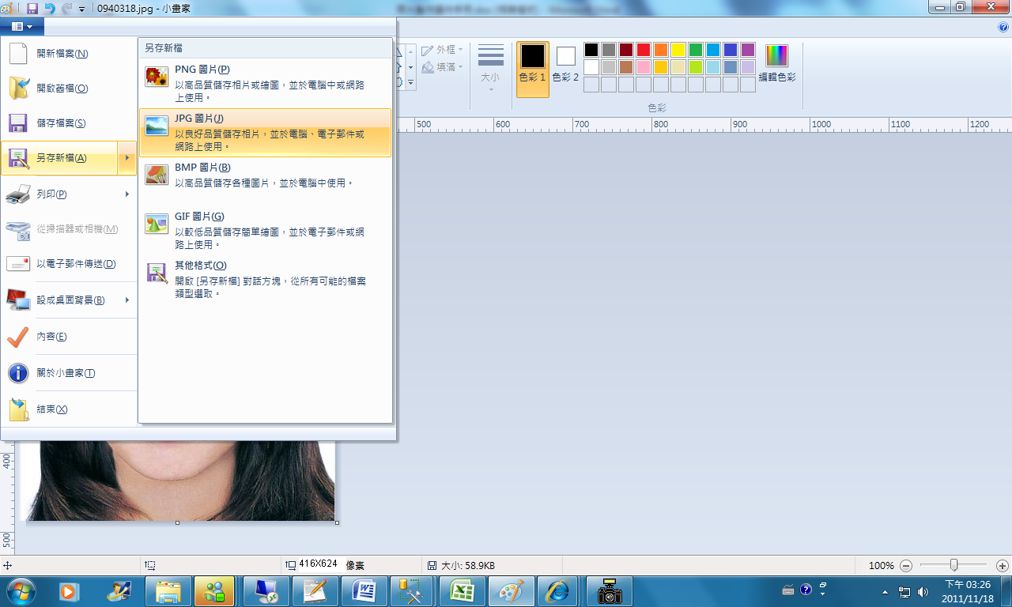
Step6.點選「檔案」→「另存新檔」。選擇檔案類型為JPG 圖，設定自訂檔名後，按下「儲存」。

Step7.滑鼠移至所儲存的照片電子檔的右下角，顯示檔案資料，請確認檔案維度尺寸大於400x600 ，且檔案大小是小於1MB 的JPEG 影像檔。
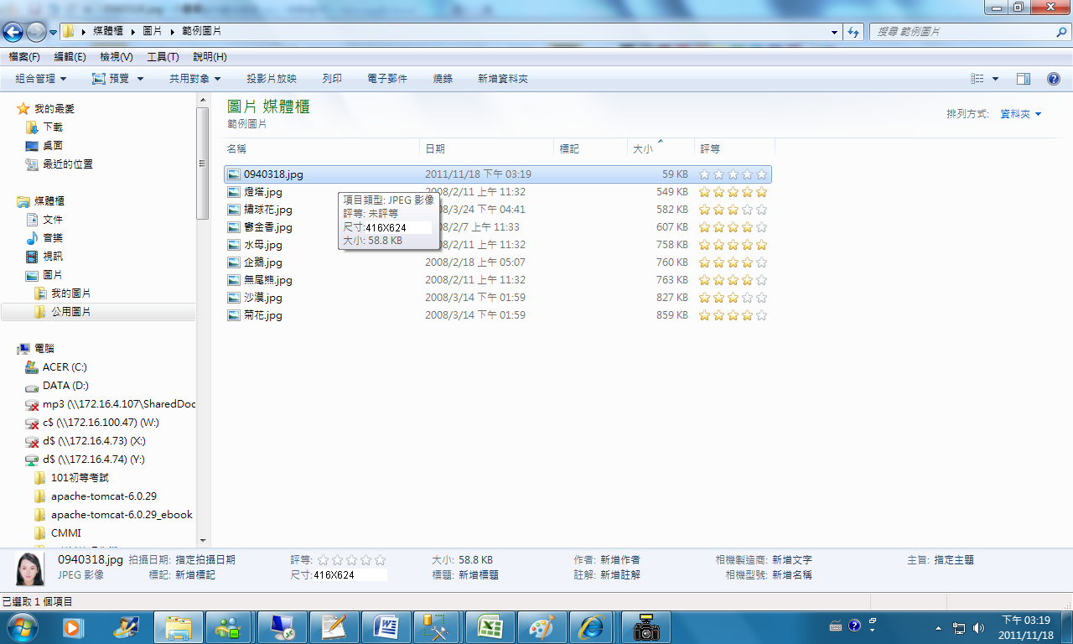

（三）使用小畫家剪裁照片操作說明
Step1.點選功能表中的「附屬應用程式」→「小畫家」
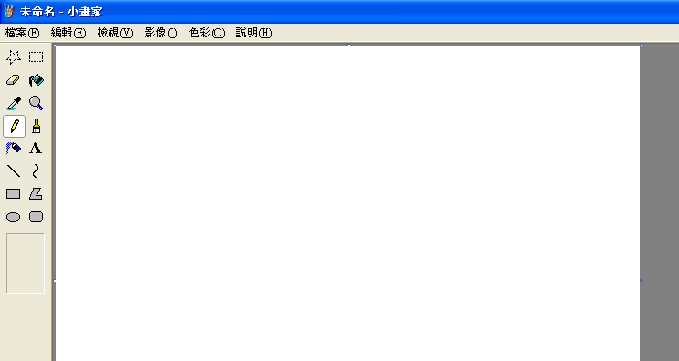

Step2.點選「檔案」→「開啟舊檔」，開啟欲編輯的照片影像檔，

Step3.選擇欲編輯的照片影像檔在電腦中的位置，選擇後按下「開啟」按鈕，將圖片帶入編輯視窗中

Step4.點選左方圖示的「選擇」工具，進行照片裁剪。
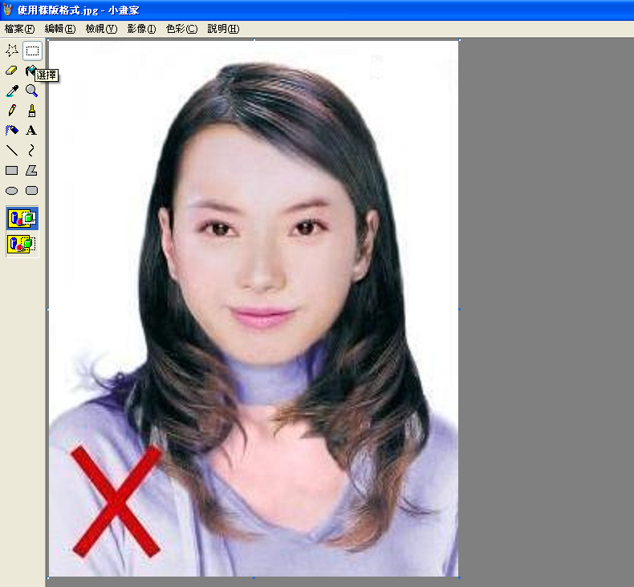
Step5.將滑鼠在圖片上按住左鍵從左上至右下拖曳適當範圍(以頭部及肩膀頂端近拍，使臉部佔據整個選取範圍內約為三分之二)至右下座標位置為400x600後，放開滑鼠左鍵，並按下Ctrl+C按鈕或滑鼠右鍵「複製」將選取範圍複製起來。
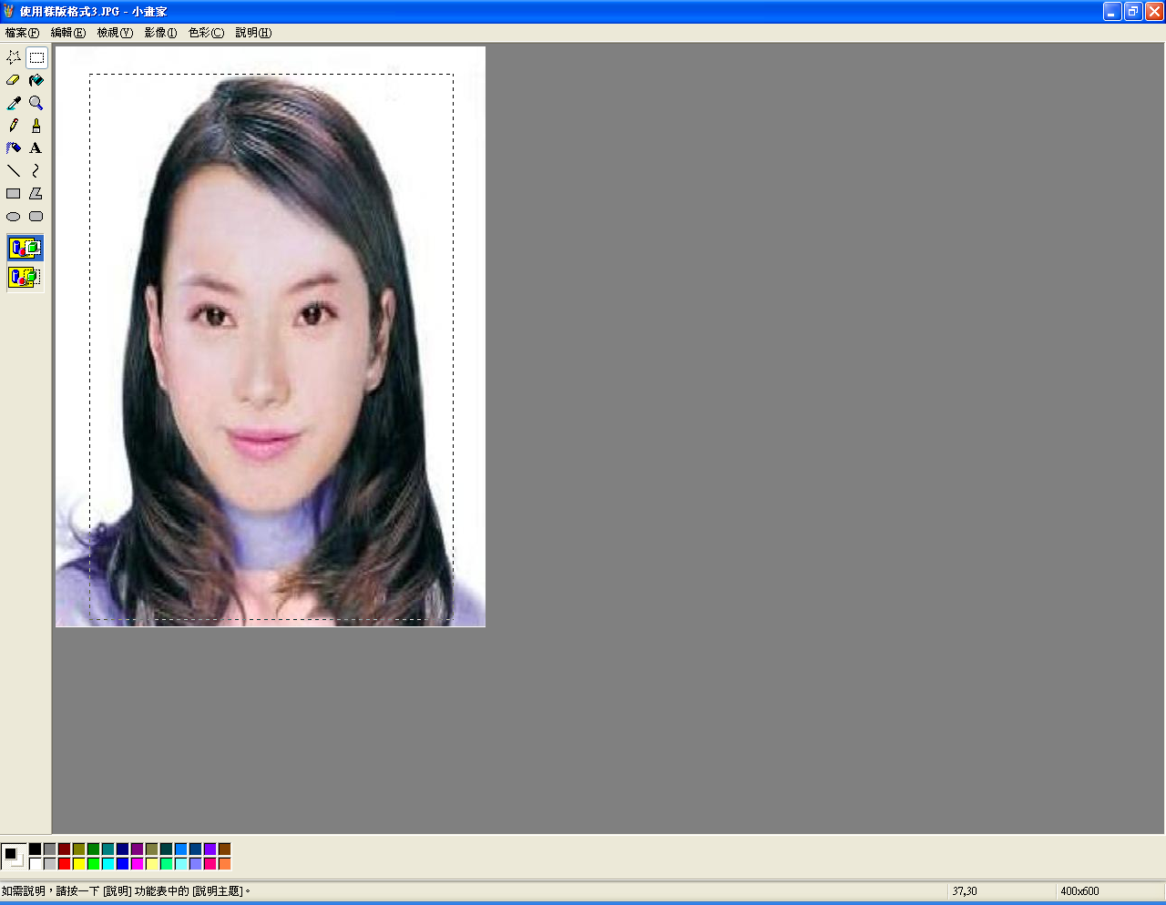
Step6.確認所裁剪的範圍無誤後，選擇「檔案」→「開新檔案」。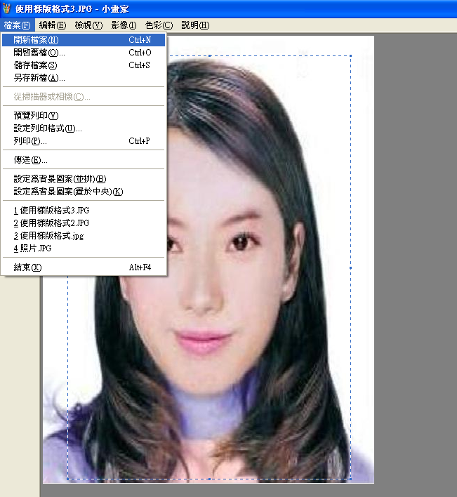
Step7. 點選工具列的「影像」→「屬性」，重設編輯大小為400x600像素後，圖片單位為像素，點選「確定」。
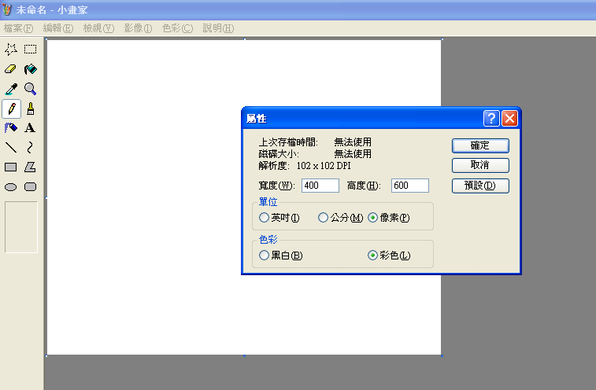
Step8.按下Ctrl+V按鈕或滑鼠右鍵「貼上」，將圖貼上編輯視窗中
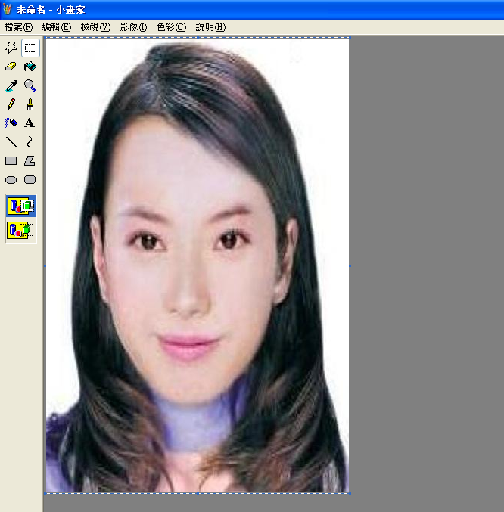

Step9.點選工具列的「影像」→「屬性」，確認圖片大小為400x600像素後，圖片單位為像素，點選「確定」。
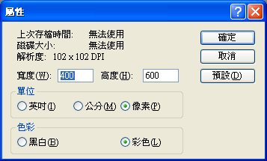

Step10.點選「檔案」→「儲存檔案」。
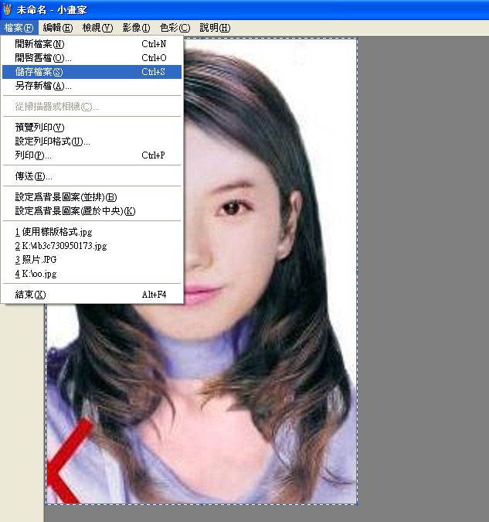
Step11.選擇檔案存放位置，確認存檔類型為JPEG Image(*.jpg)，設定自訂檔名後，按下「儲存」。

Step12.滑鼠移至所儲存的照片電子檔的右下角，顯示檔案資料，請確認檔案維度為400x600 且檔案大小是小於1MB 的JPEG 影像檔。
